# 西山区召开新冠肺炎疫情常态化防控工作会议

1月29日，西山区召开新冠肺炎疫情常态化防控工作会议。主要任务就是要认清形势、正视问题、部署谋划，组织全区上下进一步做到防控思想常态化、防控措施常态化、防控力量组织常态化。进一步做好“外防输入、内防扩散”各项工作、特别是春节期间各方面防控工作，确保疫情不出现规模性输入和反弹，为经济社会发展打下良好的环境基础。

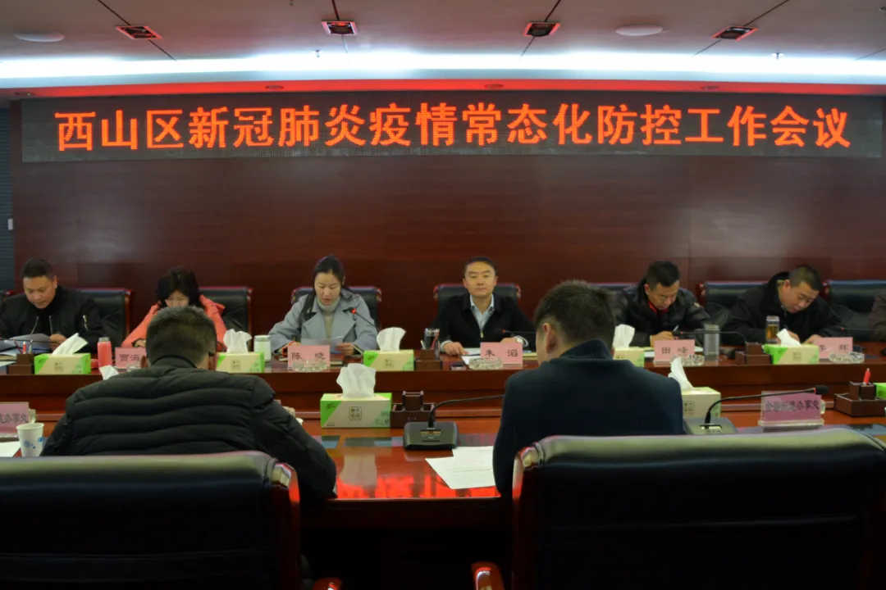

会议书面通报了近期省、市疫情防控工作电视电话会议精神，区交通运输局、区市场监管局、区教育体育局、区文化和旅游局、区卫生健康局汇报近期疫情防控工作开展情况，各分管副区长结合分管领域工作也对全区近期疫情防控工作做了详细安排部署。  
 西山区委副书记、区长朱滔听取汇报后，首先肯定全区相关部门为疫情防控做出的成绩和努力。他提出：当前疫情防控形势严峻复杂，而春节即将来临，大范围人员流动将使防控工作面临更大压力，全区各级各部门一定要增强政治意识，要充分认识疫情的复杂性、艰巨性、反复性，切实增强做好疫情防控工作的责任感、紧迫感。朱滔强调疫情常态化防控工作必须突出重点、狠抓落实，完善5个方面工作措施。

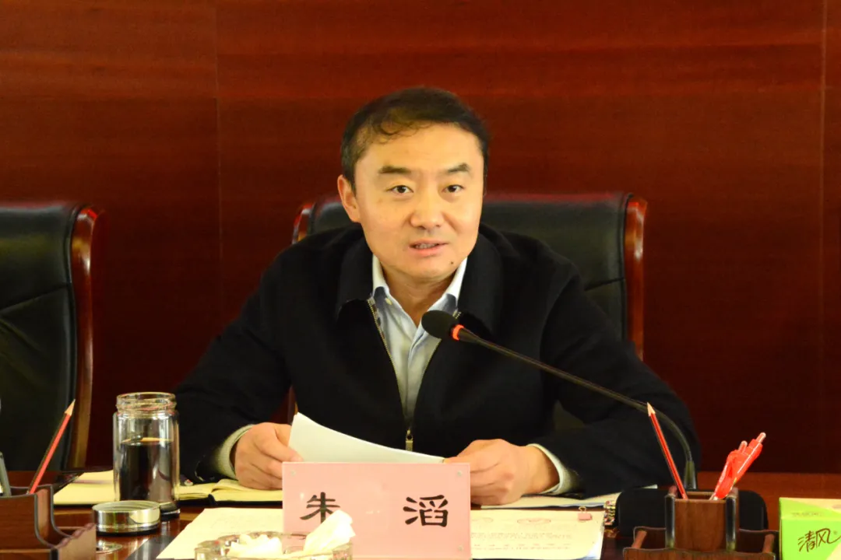

01 **强化人员管理**

关于春节期间返乡回昆人员管理，根据昆明市疫情防控指挥部1月20日公开发布的《关于进一步强化全市春节前后疫情防控工作的通告》（昆应疫指〔2021〕1号）。

关于人员管理核心要求是：自通告发布之日起，暂定至2021年3月8日全国春运结束时，所有“跨省份返乡回昆人员”“省内中高风险地区返昆人员”“省内从事进口冷链、口岸货物、隔离场所、交通运输工具的从业人员”“省外到昆明出差、探亲、访友、旅游等人员”需持有7天内核酸检测阴性证明，主动提交给在昆居住地的社区（村组）查验并进行健康管理，住酒店的由酒店负责查验，不能提供的，第一时间到医疗机构进行核酸检测。要求社区的相关工作由街道办事处组织落实，酒店的相关工作由区公安分局牵头通知落实，务必按照市级通告明确的时限、要求不折不扣落实到位。

**02 强化涉农地区疫情防控**

涉农地区防控能力相对薄弱，防病意识相对不足，散发病例传播扩散的风险较大，必须严格落实“三减少、三加强” 的要求（“减少人员流动”“减少人员聚集”“减少旅途风险”“加强个人防护”“加强乡村管理”“加强定点诊治”），确保不发生疫情传播扩散。

特别是要在涉农地区、城区翻牌社区以及度假区移交的相关翻牌社区，严格落实“红事缓办、白事简办、宴会不办”的要求，同时，涉农地区要严格社区（村组）网格管理，组织人员全面摸排返乡、外来重点人群情况，特别是来自境外、国内中高风险地区人员，强化“通信行程码”“云南健康码”查验、体温检测、解除隔离证明查验、核酸检测证明查验，做到隐患不入村。

**03 强化隔离留观点疫情防控**

西山区内留观酒店要组织区疾控中心定期对隔离酒店的工作开展规范检查，提出整改意见，消除风险隐患。区公安分局派驻的公安干警要做好隔离点的治安管理、治安事件的现场处理等工作，对于不配合隔离工作的留观人员，要采取相应措施确保管控到位。

**04 强化重点场所和重点领域疫情防控**

要始终重点关注景区景点、学校、客运站、等重点区域和重点领域的疫情防控工作。减少室内和人员较大规模聚集的活动，继续强化学校及其监管教育培训机构的疫情防控工作，引导中小学师生假期不离开昆明市；做好西部客运站的扫码测温、查验登记等工作。由区商务投资促进局、对商场、超市、农贸市场、餐馆等公共场所的扫码测温、消毒通风等工作进行再安排、再检查、继续做好进口冷链食品的管理工作。

**05 强化应急准备，加强应急指挥工作，压实防控责任和属地责任，加强工作纪律**

保持全区防控指挥体系运转常态化，把抓好春节期间的疫情防控工作当作头等大事来抓，坚决杜绝形式主义和官僚主义，坚决克服麻痹思想，坚决扛起疫情防控政治责任、发展责任。坚决落实常态化疫情防控各项措施，确保疫情不出现反弹，持续巩固来之不易的疫情防控成果。

来源：昆明西山发布

记者： 孙磊 李浩龙